Impostazione e controllo della temperatura
Il pannello frontale del termoregolatore
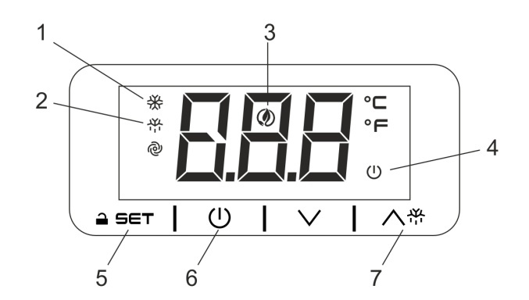
1. LED funzionamento compressore
2. LED funzionamento sbrinamento
3. LED funzionamento Energy Saving
4. LED Stand-by
5. Tasto di programmazione (solo per Service)
6. Tasto Accensione/Spegnimento macchina (tenere premuto)
7. Tasto sbrinamento manuale (tenere premuto)
Come sbloccare la tastiera (messaggio »Loc»)
- Tenere premuto per 2s qualsiasi pulsante.
«UnL» apparirà a display e la tastiera sarà sbloccata.
Nota:per ragioni di sicurezza la tastiera si blocca automaticamente dopo 30s di iniattività sui tasti.
Per eseguire qualsiasi operazione, sbloccare prima la tastiera.
Come vedere e modificare il setpoint di lavoro
- Premi e rilascia il tasto , il setpoint sarà mostrato e il LED inizierà a lampeggiare;
- Per cambiare il valore premere le frecce o entro 20s.
- Per memorizzare il nuovo setpoint premere nuovamente il tasto o attendere 20s.
Sbrinamento manuale
La macchina esegue un ciclo di sbrinamento automatico ogni 12 ore.
Nota: il conteggio del ciclo automatico inizia dal momento in cui la macchina viene alimentata.
Per sbrinare manualmente la macchina:
- Tenere premuto per 3s il tasto ;
- Il ciclo di sbrinamento inizierà immediatamente ed il LED ci accenderà. Lo sbrinamento durerà 20min.
Nota: l'esecuzione di un ciclo manuale azzera il contatore di sbrinamento automatico.
Il prossimo sbrinamento automatico verrà eseguito 12 ore dopo l'inizio dell'ultimo sbrinamento manuale.
Come accendere / spegnere la macchina
- Tenere premuto per 4s il tasto , la macchina passerà dallo stato ON allo stato STAND-BY e viceversa.
Durante la pressione del tasto il LED lampeggerà per indicare il cambio di stato in corso.

